Paroisse Sainte Marie des Sables d'Olonne

Dimanche 9 août 2026

19èmedimanche du temps ordinaire

OUVERTURE

Chant d'entrée : Qu'exulte tout l'univers (DEV44-72 Bleu 22)

Mot d'accueil : au choix du célébrant

Rite pénitentiel : Messe du Partage

Gloria : Messe du Partage

Prière d'ouverture : Voir Missel Romain

LITURGIE DE LA PAROLE

1ère lecture: 1R 19,9a.11-13a

Psaume : 84
℞ Fais-nous voir, Seigneur, ton amour, et donne-nous ton salut.

2ème lecture : Rm 9, 1-5

Acclamation : Alléluia de Schütz
Alléluia. Alléluia. J’espère le Seigneur, et j’attends sa parole. Alléluia.

Évangile : Mt 14,22-33

Homélie

Profession de foi : Symbole des Apôtres

Prière universelle : ℞ Sur la terre des hommes, fait briller Seigneur ton amour.
Quête : Notre offrande de ce jour est destinée aux besoins de notre paroisse. Merci de votre générosité.
LITURGIE EUCHARISTIQUE

Prière sur les offrandes : voir Missel Romain

Sanctus : Messe du Partage

Prière eucharistique :

Anamnèse : N°2

Notre Père :

Geste de paix

Agneau de Dieu : Messe du Partage

Chant de communion : Nous t'avons reconnu Seigneur (D59-24 Bleu 39)

Prière après la communion : voir Missel Romain

ENVOI

Annonces : s’il y a lieu

Bénédiction

Chant d'envoi : Regarde l'étoile (V74-14 Bleu 52)

Conclusion : Voir missel romain

Prière universelle

Important : La personne qui lit les intentions de prière doit rester à l’ambon jusqu'à la fin de la lecture de la conclusion par le prêtre.

Refrain : Sur la terre des hommes, fait briller Seigneur ton amour.

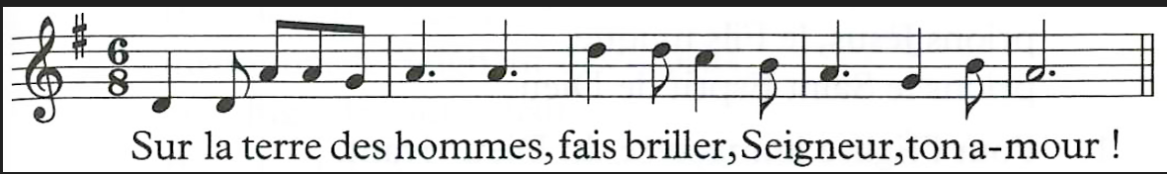

Pour notre Saint-Père le pape, afin qu’il soit pour l’Eglise un pasteur vigilant et aimant, prions le Seigneur.

Pour les personnes qui sont assaillies par le doute, demandons au Seigneur le don de la foi.

Pour le peuple de la première Alliance, à qui Dieu a parlé en premier : qu’il progresse dans l’amour de son Nom. Prions le Seigneur.

Pour les vacanciers : que le repos soit aussi un temps pour fortifier leur vie spirituelle, tout en restant attentifs à ceux qui travaillent ainsi qu’aux personnes isolées. Prions le Seigneur.

